AI RESUME · PRODUCT SPECIFICATION

04｜结构化简历编辑器：逐图开发注释
  - 模块化编辑、AI 候选改写、实时预览、画布选择与受控格式

文档编号 | HICV-RS-04-DEV
文档性质 | 逐图界面说明 + 产品/前后端/AI开发注释
图片数量 | 12 张（原图随文档同目录交付）
版本日期 | 2026-08-22
阅读对象 | 产品经理、UI/UX、前端、后端、算法、测试、运维

使用说明
本资料依据现有界面截图进行逆向梳理，用于明确实现边界和验收口径。截图是视觉参考，不等同于最终交互稿；所有字段、接口、状态与权限仍应在开发前进入评审和数据字典。

文档内的每张图片后均附独立开发注释页，文件名与同目录 PNG 一一对应。

1. 分组概览
模块边界 | 建档后的核心编辑工作台，负责结构、内容、版本、样式和预览联动。
目标用户 | 需要精修、补录、重排、切换模板或多次投递的求职者。
入口 | 打开已创建的简历或从生成完成页返回编辑。
出口 | 保存新版本、发布、下载或进入诊断/JD 匹配。
核心产物 | resume_sections、module_entries、content_versions、style_overrides 与 preview_state。

2. 本组统一开发要求
- 数据模型采用“简历—模块—条目—字段—版本”层级，支持新增、复制、删除、重排、隐藏和自定义模块。
- 自动保存需区分 dirty/saving/saved/error/conflict，支持离线草稿和多标签页并发冲突处理。
- AI 改写保留原文、候选稿、采用结果和模型/提示词版本；用户确认前不写入正式内容。
- 预览选择与侧栏编辑双向定位；画布格式只能产生受控 style_overrides，不破坏结构化字段。
- 所有变更进入版本历史，可恢复单字段、单条目或整份简历；下载仅基于明确的已保存版本。

3. 建议接口/服务
能力 | 建议接口 | 说明
简历实体 | /resumes/{id}/* | 模块/条目 CRUD、排序、隐藏、复制和快照。
版本历史 | /resumes/{id}/versions | 差异、恢复、并发版本与审计。
AI 改写 | POST /ai/rewrite | 按 scene/field/entry_id 返回候选稿和差异。
预览 | POST /preview/render | 结构化数据到 A4 预览，返回分页/定位信息。
样式覆盖 | /resumes/{id}/style-overrides | 模板允许范围内的局部格式。

4. 图片清单
- 01 模块总览与管理 · 01_模块总览与管理.png
- 02 基本信息和求职意向 · 02_基本信息和求职意向.png
- 03 个人总结与一键优化 · 03_个人总结与一键优化.png
- 04 教育经历编辑与智能改写 · 04_教育经历编辑与智能改写.png
- 05 实习经历编辑与智能改写 · 05_实习经历编辑与智能改写.png
- 06 项目经历编辑 · 06_项目经历编辑.png
- 07 社团组织经历编辑与智能改写 · 07_社团组织经历编辑与智能改写.png
- 08 奖项荣誉编辑 · 08_奖项荣誉编辑.png
- 09 其他信息编辑 · 09_其他信息编辑.png
- 10 核心技能编辑与一键优化 · 10_核心技能编辑与一键优化.png
- 11 编辑侧栏与完整预览联动 · 11_编辑侧栏与完整预览联动.png
- 12 简历块选中和格式工具条 · 12_简历块选中和格式工具条.png

01. 模块总览与管理
文件：01_模块总览与管理.png | 流程位置：编辑器｜结构管理 | 优先级：P0

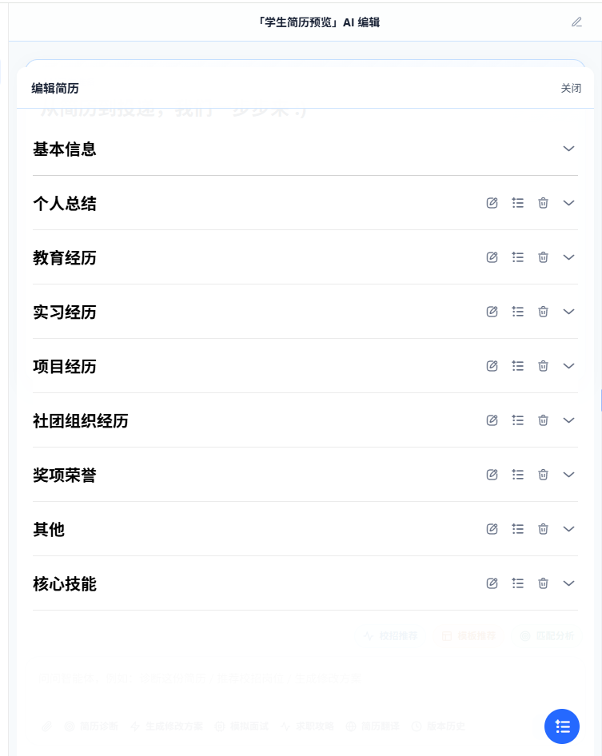
图 1/12 模块总览与管理（原图：01_模块总览与管理.png）
页面目标
集中管理简历模块的显示、顺序、复制、删除、折叠和新增。

01. 模块总览与管理｜开发注释
界面组件 | 模块列表；拖拽手柄；显示开关；复制/删除；折叠；新增模块
字段/数据 | section_id；section_type；order；visible；collapsed；custom_title
交互与状态 | 拖拽后乐观更新并保存；删除需确认；系统必备模块可隐藏但不可永久删除；支持撤销
接口/后端 | PATCH /resumes/{id}/sections/order；POST /sections/{id}/clone；DELETE /sections/{id}
校验与异常 | 顺序无重复；最少保留基本信息；并发冲突提示合并/刷新；失败回滚 UI
AI与安全 | AI 不能自动删除/排序已确认模块；自动建议只作为提示
验收标准 | 拖拽/复制/删除/恢复均可用；预览顺序同步；刷新后状态一致

实现备注

02. 基本信息和求职意向
文件：02_基本信息和求职意向.png | 流程位置：编辑器｜基本资料 | 优先级：P0

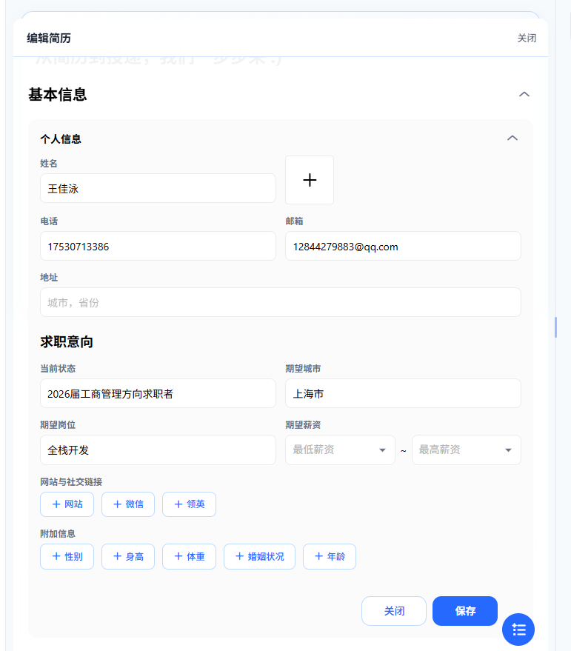
图 2/12 基本信息和求职意向（原图：02_基本信息和求职意向.png）
页面目标
编辑基本身份信息与求职意向，作为简历头部和匹配能力的基础数据。

02. 基本信息和求职意向｜开发注释
界面组件 | 头像/姓名；联系方式；城市；求职岗位；求职类型；保存状态
字段/数据 | full_name；avatar_asset_id；phone；email；location_id；target_job_role_id；employment_type
交互与状态 | 离焦保存或显式保存；城市/岗位使用字典选择；头像裁剪；预览局部更新
接口/后端 | PATCH /resumes/{id}/basics；POST /assets/avatar；GET /locations；GET /job-taxonomy/search
校验与异常 | 联系方式校验；图片类型/大小限制；岗位只存稳定 ID；敏感字段权限控制
AI与安全 | PII 不进入 AI；头像不做未经同意的人脸分析；岗位推荐可解释
验收标准 | 每项修改可保存；错误精确到字段；预览头部立即同步

实现备注

03. 个人总结与一键优化
文件：03_个人总结与一键优化.png | 流程位置：编辑器｜摘要模块 | 优先级：P0

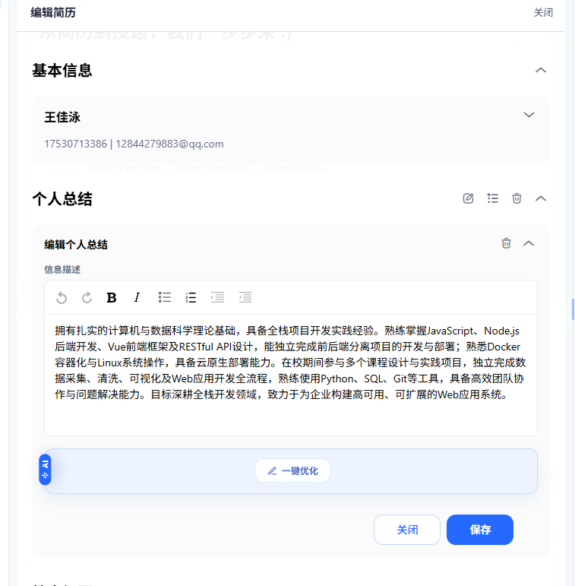
图 3/12 个人总结与一键优化（原图：03_个人总结与一键优化.png）
页面目标
允许用户编写个人总结并获得针对目标岗位的一键优化建议。

03. 个人总结与一键优化｜开发注释
界面组件 | 富文本/文本编辑器；字数统计；一键优化；候选稿对比；撤销/重做
字段/数据 | summary_richtext；summary_plaintext；target_job_role_id；content_version
交互与状态 | 自动保存；优化返回候选稿；接受/部分采用/拒绝；撤销到任意历史版本
接口/后端 | PATCH /resumes/{id}/summary；POST /ai/rewrite?scene=summary；GET /versions?field=summary
校验与异常 | 长度/危险标签；AI 超时不锁编辑器；版本冲突提示；空文本先补充素材
AI与安全 | 不虚构事实；差异高亮；提示词仅发送必要字段；记录模型/模板版本
验收标准 | 原文可恢复；采用后预览一致；并发编辑不静默覆盖

实现备注

04. 教育经历编辑与智能改写
文件：04_教育经历编辑与智能改写.png | 流程位置：编辑器｜教育模块 | 优先级：P0

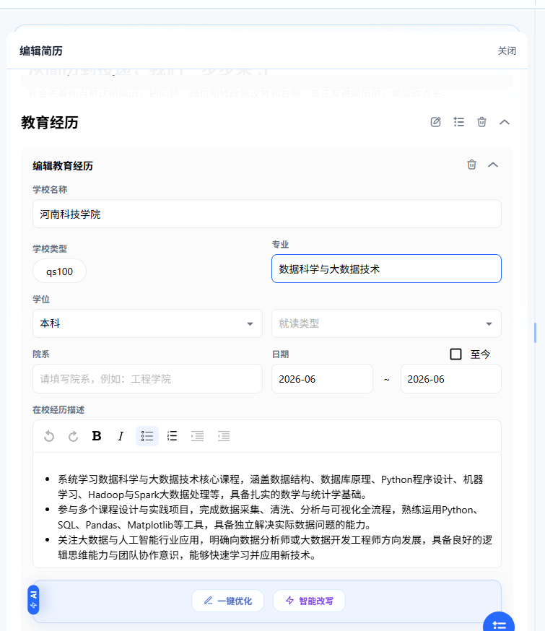
图 4/12 教育经历编辑与智能改写（原图：04_教育经历编辑与智能改写.png）
页面目标
编辑多条教育经历，并针对单条描述进行受控 AI 改写。

04. 教育经历编辑与智能改写｜开发注释
界面组件 | 经历卡片；新增/删除/排序；字段表单；描述编辑器；智能改写
字段/数据 | education_id；school_name；major；degree；dates；description_richtext；order
交互与状态 | 选择卡片进入编辑；新增创建临时 ID；改写仅作用当前条目；保存后预览同步
接口/后端 | CRUD /resumes/{id}/educations；POST /ai/rewrite?scene=education；PATCH /educations/order
校验与异常 | 日期合法；至少保留必要字段；删除需确认；条目版本独立
AI与安全 | 不虚构 GPA、排名、课程、奖项；缺少事实时给提问建议；保留原文
验收标准 | 多条经历互不覆盖；当前条目标识明确；重排与导出一致

实现备注

05. 实习经历编辑与智能改写
文件：05_实习经历编辑与智能改写.png | 流程位置：编辑器｜实习/工作模块 | 优先级：P0

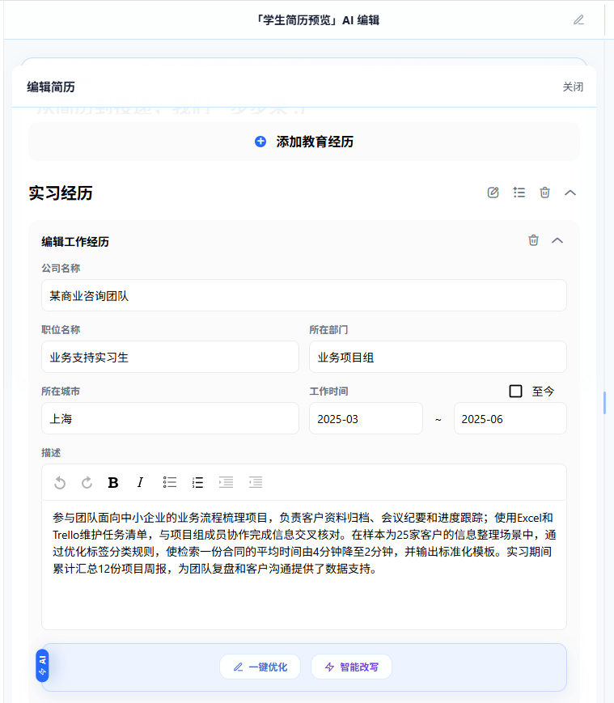
图 5/12 实习经历编辑与智能改写（原图：05_实习经历编辑与智能改写.png）
页面目标
编辑多条实习或工作经历，并围绕动作和成果优化表达。

05. 实习经历编辑与智能改写｜开发注释
界面组件 | 经历列表；公司/岗位/日期；职责编辑器；智能改写；复制/删除
字段/数据 | experience_id；company_name；role_name；department；dates；description_richtext；order
交互与状态 | 支持进行中；复制后生成新 ID；AI 逐条建议；采用前展示差异
接口/后端 | CRUD /resumes/{id}/experiences；POST /ai/rewrite?scene=experience；POST /experiences/{id}/clone
校验与异常 | 日期合法；同公司同岗位可存在但提示重复；删除/复制幂等；富文本清洗
AI与安全 | 不编造数字和职责范围；量化建议必须由用户补充事实；原文版本化
验收标准 | 复制不共享后续修改；AI 只修改当前条目；预览按指定顺序渲染

实现备注

06. 项目经历编辑
文件：06_项目经历编辑.png | 流程位置：编辑器｜项目模块 | 优先级：P0

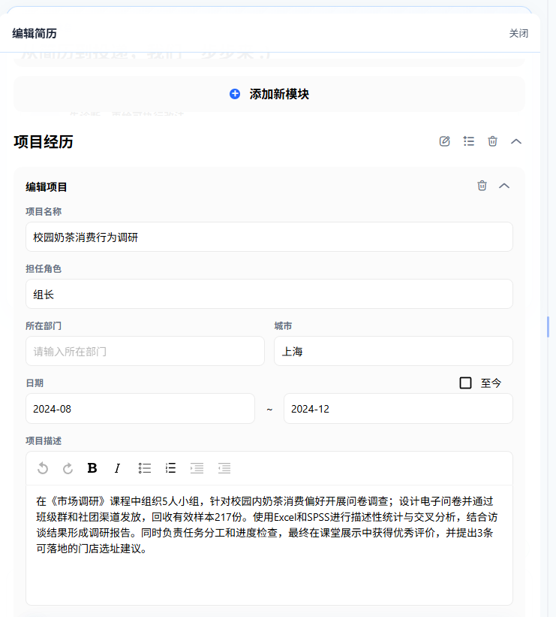
图 6/12 项目经历编辑（原图：06_项目经历编辑.png）
页面目标
维护项目条目、角色、时间、技术/方法和个人贡献。

06. 项目经历编辑｜开发注释
界面组件 | 项目列表；项目字段；描述编辑器；新增/删除/排序；预览联动
字段/数据 | project_id；project_name；role_name；organization；dates；project_url；description_richtext
交互与状态 | 支持多条；URL 可选；自动保存；选中条目在预览中高亮定位
接口/后端 | CRUD /resumes/{id}/projects；PATCH /projects/order；POST /preview/locate
校验与异常 | 项目名必填；URL 合法；描述去危险内容；冲突合并
AI与安全 | 若提供优化入口，不把团队成果误写成个人成果；事实来源可追溯
验收标准 | 条目增删改查完整；预览定位正确；导出链接可点击且安全

实现备注

07. 社团组织经历编辑与智能改写
文件：07_社团组织经历编辑与智能改写.png | 流程位置：编辑器｜组织经历模块 | 优先级：P0

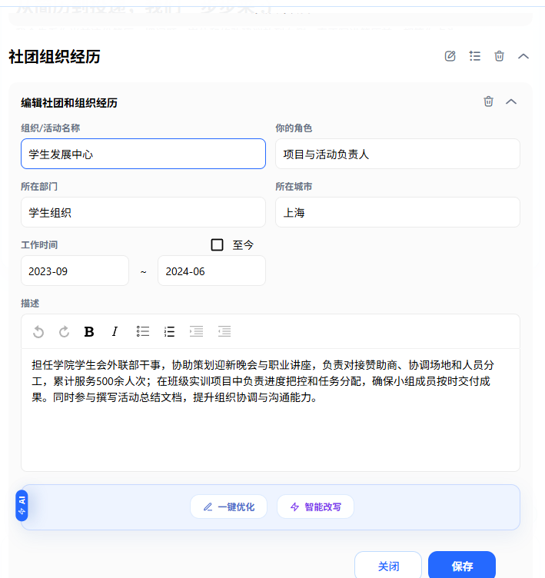
图 7/12 社团组织经历编辑与智能改写（原图：07_社团组织经历编辑与智能改写.png）
页面目标
维护社团、组织和志愿经历，并针对角色与贡献进行智能表达优化。

07. 社团组织经历编辑与智能改写｜开发注释
界面组件 | 组织经历卡片；组织/角色/日期；描述编辑器；智能改写；新增/删除
字段/数据 | organization_id；organization_name；role_name；activity_type；dates；description_richtext
交互与状态 | 多条切换；改写当前条目；采用/拒绝；删除后自动选择相邻条目
接口/后端 | CRUD /resumes/{id}/organizations；POST /ai/rewrite?scene=organization
校验与异常 | 日期合法；空条目不进入导出；AI 请求与当前条目版本绑定
AI与安全 | 不虚构规模、获奖、参与人数；建议补充真实动作与结果
验收标准 | 切换条目不丢草稿；AI 返回过期时禁止覆盖新编辑；预览同步

实现备注

08. 奖项荣誉编辑
文件：08_奖项荣誉编辑.png | 流程位置：编辑器｜荣誉模块 | 优先级：P0

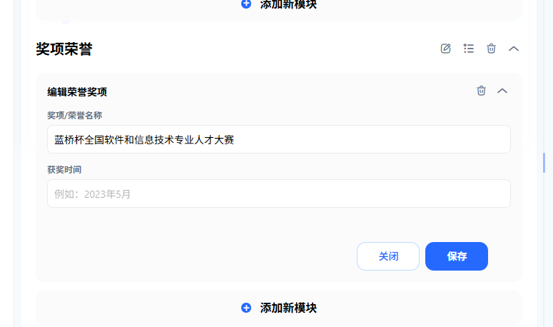
图 8/12 奖项荣誉编辑（原图：08_奖项荣誉编辑.png）
页面目标
管理奖项、证书和荣誉条目，并控制展示顺序和时间。

08. 奖项荣誉编辑｜开发注释
界面组件 | 奖项列表；名称/颁发方/日期；说明；新增/删除/排序
字段/数据 | award_id；award_name；issuer；award_date；description；credential_url
交互与状态 | 支持无精确日期；重复名称提示；拖拽排序；空态提供新增入口
接口/后端 | CRUD /resumes/{id}/awards；PATCH /awards/order；可选证书验证链接
校验与异常 | 名称必填；URL 安全；日期粒度可为年/月；禁止空条目导出
AI与安全 | 不得自动声称用户获得推荐奖项；AI 仅优化已确认说明
验收标准 | 所有日期粒度可保存；排序正确；无奖项时模块可隐藏

实现备注

09. 其他信息编辑
文件：09_其他信息编辑.png | 流程位置：编辑器｜扩展模块 | 优先级：P0

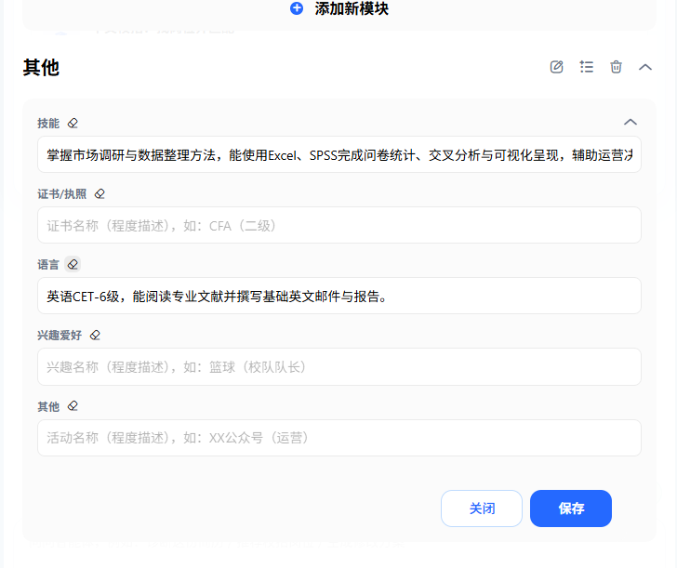
图 9/12 其他信息编辑（原图：09_其他信息编辑.png）
页面目标
承载语言、兴趣、作品链接或自定义信息，避免把非标准内容塞入固定字段。

09. 其他信息编辑｜开发注释
界面组件 | 类型选择；自定义标题；文本/链接；新增项；显示开关
字段/数据 | custom_section_id；item_type；title；value；url；order；visible
交互与状态 | 类型决定控件；允许自定义但限制数量；预览按模板规则渲染；支持隐藏
接口/后端 | CRUD /resumes/{id}/custom-sections；GET /custom-item-types；PATCH /order
校验与异常 | 标题/内容长度；URL 协议白名单；禁止脚本；类型变更保留兼容数据
AI与安全 | AI 优化自定义文本前需明确范围；不得将兴趣推断为职业能力
验收标准 | 各类型保存/导出正确；危险链接被阻断；隐藏不等于删除

实现备注

10. 核心技能编辑与一键优化
文件：10_核心技能编辑与一键优化.png | 流程位置：编辑器｜技能模块 | 优先级：P0

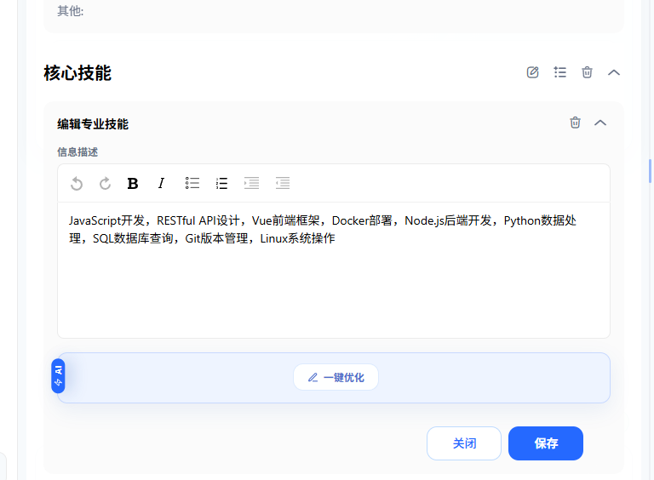
图 10/12 核心技能编辑与一键优化（原图：10_核心技能编辑与一键优化.png）
页面目标
管理核心技能，并根据目标岗位提供可解释的补充、归类和排序建议。

10. 核心技能编辑与一键优化｜开发注释
界面组件 | 技能标签；新增/删除；熟练度；排序；一键优化；推荐理由
字段/数据 | skill_id；skill_name；proficiency；source；order；target_job_role_id
交互与状态 | 标签增删即保存；优化只生成建议清单；一键采用前确认；手工顺序优先
接口/后端 | CRUD /resumes/{id}/skills；GET /skills/recommendations；POST /skills/normalize
校验与异常 | 别名/大小写去重；数量限制；字典技能与自定义技能区分；熟练度可选
AI与安全 | 不把经历中出现的技术直接判定为熟练；推荐理由可查看；用户确认后写入
验收标准 | 去重准确；建议不覆盖手工标签；模板切换不改变技能数据

实现备注

11. 编辑侧栏与完整预览联动
文件：11_编辑侧栏与完整预览联动.png | 流程位置：编辑器｜主工作台 | 优先级：P0

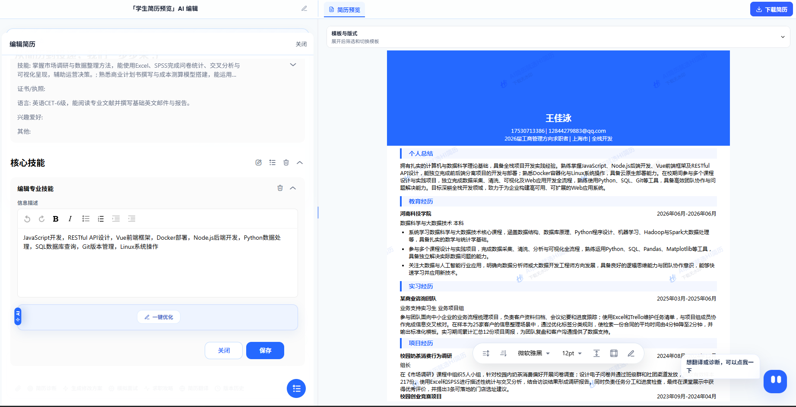
图 11/12 编辑侧栏与完整预览联动（原图：11_编辑侧栏与完整预览联动.png）
页面目标
构建左侧结构化编辑、右侧完整简历预览的联动工作台。

11. 编辑侧栏与完整预览联动｜开发注释
界面组件 | 侧栏导航/表单；A4 多页预览；缩放/翻页；保存状态；下载入口；模块定位
字段/数据 | active_section_id；draft_version；preview_version；zoom；page_index；template_id
交互与状态 | 表单防抖保存；点击模块滚动定位预览；预览选择反向激活表单；离线/冲突提示
接口/后端 | PATCH /resumes/{id}；WebSocket/SSE 可选预览状态；POST /preview/render；GET /versions
校验与异常 | 预览版本落后时显示更新中；失败可重试；多标签页并发提示；长内容稳定分页
AI与安全 | AI 任务异步，不阻塞编辑；只把所需字段发给模型；所有采用动作可追溯
验收标准 | 编辑到预览延迟可接受；刷新恢复活动模块；导出与已保存版本一致

实现备注

12. 简历块选中和格式工具条
文件：12_简历块选中和格式工具条.png | 流程位置：编辑器｜画布内编辑 | 优先级：P0

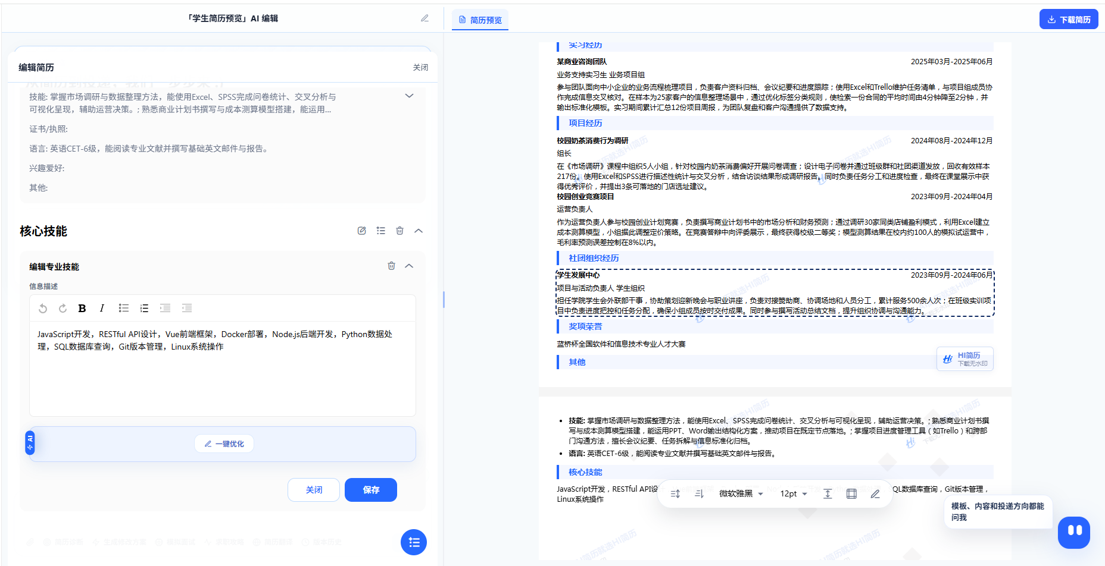
图 12/12 简历块选中和格式工具条（原图：12_简历块选中和格式工具条.png）
页面目标
在预览画布中选中简历块并提供有限、可控的格式调整，同时保持结构化数据可导出。

12. 简历块选中和格式工具条｜开发注释
界面组件 | 块选中框；浮动工具条；字体/字号/对齐/间距；模块定位；撤销/重做
字段/数据 | block_id；section_id；style_overrides；selection_range；template_constraints
交互与状态 | 点击块选中；工具条随块定位且不遮挡；格式变更可撤销；跨页块正确处理
接口/后端 | PATCH /resumes/{id}/style-overrides；GET /templates/{id}/constraints；版本历史记录样式差异
校验与异常 | 限制可用字号/字体；禁止破坏模板网格；溢出即时提示；移动端降级为属性面板
AI与安全 | AI 不直接操作格式工具条；若自动排版须可预览/撤销
验收标准 | 选中态稳定；工具条不超出视口；样式持久化；导出与画布一致

实现备注

